Sporočilo za javnost za objavo – Informa Echo
18.10.2020

Poraba goriva v prometu v Sloveniji

Delež osebnih avtomobilov na fosilna goriva se v desetih letih ni bistveno spremenil. Od tistih gospodinjstev, ki razmišljajo o nakupu novega avtomobila na alternativni pogon, se na koncu velika večina še vedno odloči za dizel ali bencin.
Ustrezna mobilnost je danes pravzaprav (pred)pogoj za sodoben način življenja in osnovna potreba vseh nas. Vendar poraba goriv v prometu z izpusti, ki jih povzroča raba fosilnih goriv, prispeva velik delež k onesnaževanju okolja in podnebnim spremembam. Svoj delež k onesnaževanju prispevajo skoraj vsa gospodinjstva z uporabo osebnih avtomobilov, saj je avtomobil za večino slovenskih gospodinjstev še vedno osnovno prevozno sredstvo.

Poraba dizelskega goriva se povečuje

Po izsledkih javnomnenjske Raziskave energetske učinkovitosti Slovenije – REUS 2019 velika večina registriranih osebnih avtomobilov uporablja konvencionalna pogonska goriva, kot so motorni bencin in dizelsko gorivo (95%). Samo mali delež slovenskih gospodinjstev uporablja osebne avtomobile na alternativni pogon (3%).

Podatki raziskave REUS kažejo, da je poraba motornega bencina, ki je pri prevozih z osebnimi avtomobili najpogostejše gorivo, v obdobju 2010–2019 nekoliko upadla (za 9 odstotnih točk na 57%). Poraba dizelskega goriva se je celo nekoliko povečala (za 5 odstotnih točk na 38%).

Pozitiven trend smo opazili pri povečanju deleža gospodinjstev, katerih avtomobili v povprečju porabijo manj kot 6,5 l goriva na 100 km (za 19 odstotnih točk na 59%).
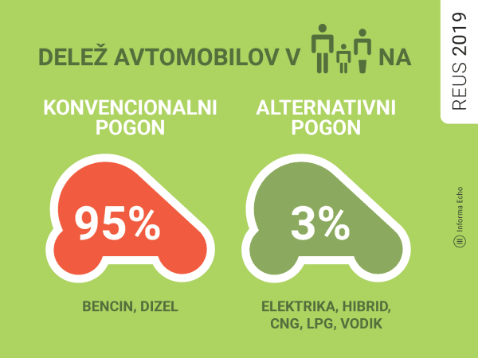
Infografika je primerna za tisk do širine 17 cm / © Informa Echo / Povezava do infografik in teksta →

Avtomobili na alternativni pogon
V slovenskih gospodinjstvih je električna energija najbolj znan alternativni vir energije za osebne avtomobile. Sledijo ji utekočinjen naftni plin, biodizel, bioplin, stisnjen zemeljski plin in vodik.
Delež gospodinjstev, ki uporabljajo osebni avtomobil na alternativni pogon, se je v obdobju od 2014 do 2019 rahlo povečal, vendar je še vedno statistično nepomemben. V letu 2019 so samo približno 3 % anketiranih gospodinjstev odgovorili, da uporabljajo avtomobile na alternativni pogon.
Statistični podatki za registrirana vozila Ministrstva za infrastrukturo in prostor iz leta 2019 kažejo, da se je v primerjavi s podatki iz leta 2014 število avtomobilov na alternativni pogon povečalo za 10.275 vozil oz. 0,8 odstotnih točk, vendar ta delež še vedno nima pomembne vloge pri zmanjševanju izpustov ogljikovega dioksida v ozračje.

Gospodinjstva (predvsem) razmišljajo o nakupu avtomobila na alternativni pogon
Delež gospodinjstev, ki načrtujejo nakup novega avtomobila v naslednjih 12 mesecih se je v obdobju od 2010 do 2019 povečal (2019: 16 %, 2010: 9 %).

Leta 2019 sta dobri dve tretjini (69 %) teh gospodinjstev odgovorili, da načrtujejo nakup avtomobila na konvencionalni pogon, slaba petina gospodinjstev (19 %) pa je odgovorila, da načrtuje nakup avtomobila na alternativni pogon. Primerjava podatkov za obdobje od 2010 do 2019 kaže, da se je delež gospodinjstev, ki načrtujejo nakup avtomobila na alternativni pogon, povečal za 12 odstotnih točk (2019: 19 %, 2010: 7 %).

Statistični podatki Ministrstva za infrastrukturo in prostor o prvih registracijah novih osebnih vozil kažejo pozitiven trend: delež novih vozil na alternativni pogon se je v obdobju od 2014 do 2019 povečal za skoraj 4 odstotne točke (2019: 4,5 %, 2014: 0,7 %).
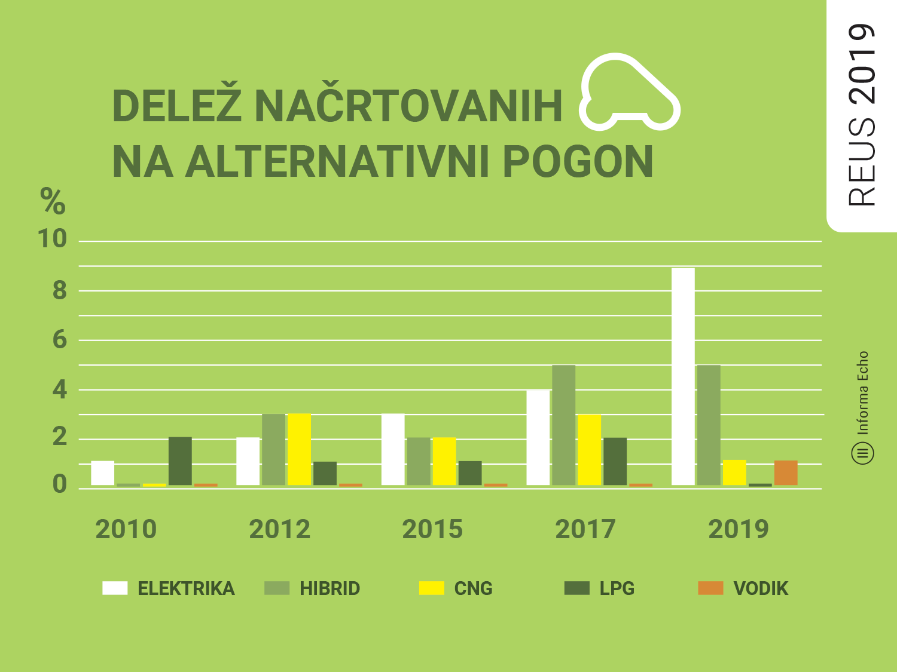
Infografika je primerna za tisk do širine 17 cm / © Informa Echo / Povezava do infografik in teksta →
Primerjava deleža gospodinjstev, ki načrtujejo ali razmišljajo o nakupu avtomobila na alternativni pogon (2019: 19 %), in deleža prvih registracij novih vozil na alternativni pogon (2019: 4,5 %) kaže, da se gospodinjstva pri uresničevanju svojih načrtov za nakup avtomobilov na alternativni pogon srečujejo z različnimi omejitvami. Zato se na koncu večina še vedno odloči za avtomobil na konvencionalno gorivo.

Razlogi, da se na koncu večina še vedno odloči za avtomobil na konvencionalno gorivo so lahko cena avtomobila, omejen doseg, obstoječa infrastruktura polnilnic, ...

Ugotovitev
Velika večina avtomobilov, ki jih gospodinjstva uporabljajo, je na konvencionalni pogon. V zadnjih 10 let se je sicer rahlo povečal delež avtomobilov na alternativni pogon, vendar to še vedno ne igra pomembne vloge pri dejanskemu zmanjšanju izpustov ogljikovega dioksida v ozračje.

Viri:
- Raziskava energetske učinkovitosti Slovenije - REUS www.reus.si
- Okoljski kazalci ravnanja z energijo http://kazalci.arso.gov.si/sl/content/odnos-javnosti-do-porabe-goriv-v-prometu-v-sloveniji
- Statistika Ministrstva za infrastrukturo, Statistični urad Republike Slovenije, 2019 (si stat)

--------------------------------------------------------------

Vir: Informa Echo, Raziskava energetske učinkovitosti Slovenije - REUS 2019, www.reus.si
Medijski kotiček: https://www.reus.si/medijski-koticek-reus-2019/

Infografika je primerna za tisk do širine 17 cm / © Informa Echo / Povezava do infografik in teksta →

Okoljski kazalci ravnanja z energijo
Novi kazalec »Odnos javnosti do porabe goriv v prometu v Sloveniji« s področja ravnanja z energijo je objavljen na spletni strani Agencije Republike Slovenije za okolje (ARSO) v spletni aplikaciji Kazalci okolja v Sloveniji.

Kazalci okolja so na dogovorjen način izbrani in predstavljeni podatki. Namenjeni so ozaveščanju javnosti in podpori odločanju. S kazalci, s katerimi spremljamo ozaveščenost javnosti o rabi energije, energetski učinkovitosti in podnebnih spremembah želimo vplivati na pomen znanja o podnebnih spremembah in na večjo pripravljenost podpori podnebju in okolju prijaznim politikam.

O Raziskavi REUS

Raziskava energetske učinkovitosti Slovenije – REUS je edina neodvisna kontinuirana raziskava v Sloveniji, ki omogoča pridobivanje statistično relevantnih podatkov s področja rabe energije. Raziskava REUS 2019 predstavlja sedmi val Raziskave energetske učinkovitosti Slovenije, ki jo izvaja Informa Echo v sodelovanju s partnerji od 2009. Glavni sofinancer raziskave REUS je podjetje Borzen / Trajnostna energija.

Več o raziskavi REUS: https://www.reus.si/

Priloga z dodatnimi informacijami

Pogoji za uporabo in objavljanje gradiv
Vsa besedila in grafični elementi redakcija Informa Echo objavlja v »Medijskem kotičku« spletne strani Raziskave energetske učinkovitosti Slovenije.
Vsa gradiva lahko uporabljate pod naslednjimi pogoji:
- Obvezno morate navesti vir (Informa Echo, www.reus.si )
- Besedila in grafike lahko uporabite v celoti ali po delih
- Zaradi točnosti podanih informacij ne smete spreminjati vrednosti statističnih podatkov.

Več o tem v medijskem kotičku https://www.reus.si/medijski-koticek-reus-2019/

Prijavite se na novice REUS
Redakcija Informa Echo na (približno) vsaka dva meseca objavlja izbrane rezultate Raziskave energetske učinkovitosti Slovenije- REUS 2019: temeljite analize in infografike, posamezne statistike z določenega področja, primere uporabe rezultatov raziskave REUS in obvestila o prihajajočih dogodkih.

Povezava za prijavo na novice https://www.reus.si/prijava/

------------------------------------------------------------
Kontakt:
Rajko Dolinšek
direktor Informa Echo in vodja projekta REUS
rajko.dolinsek@informa-echo.si
tel. 031 688 423

